Activité trajectoire et référentiels
Ouvrir la vidéo velo.avi à l'aide du logiciel AVISTEP.
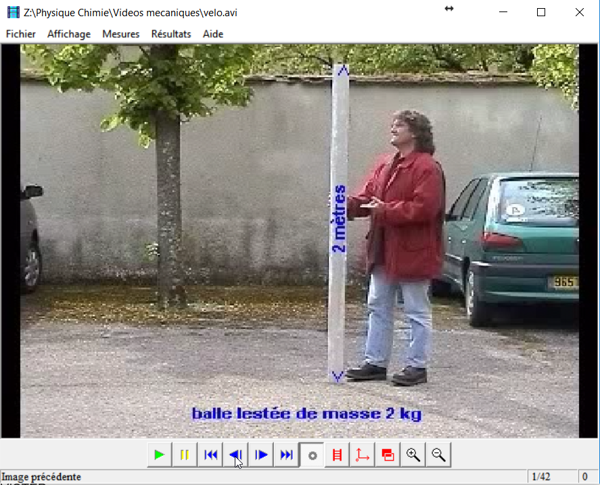
Indiquer au logiciel l'échelle (bouton ) :
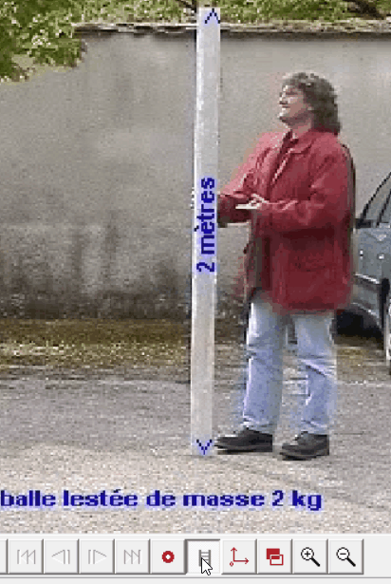
Puis indiquer les axes (bouton ) :
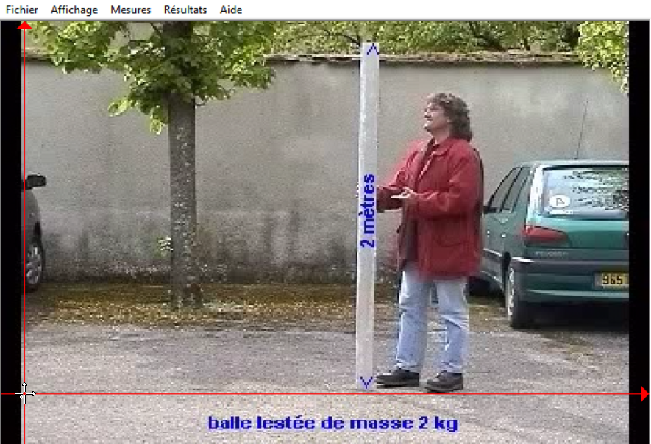
Indiquer que l'on veut étudier la trajectoire de 3 points de la vidéo :
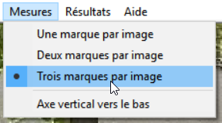
Avancer image par image jusqu'à ce qu'on voit le vélo en entier.
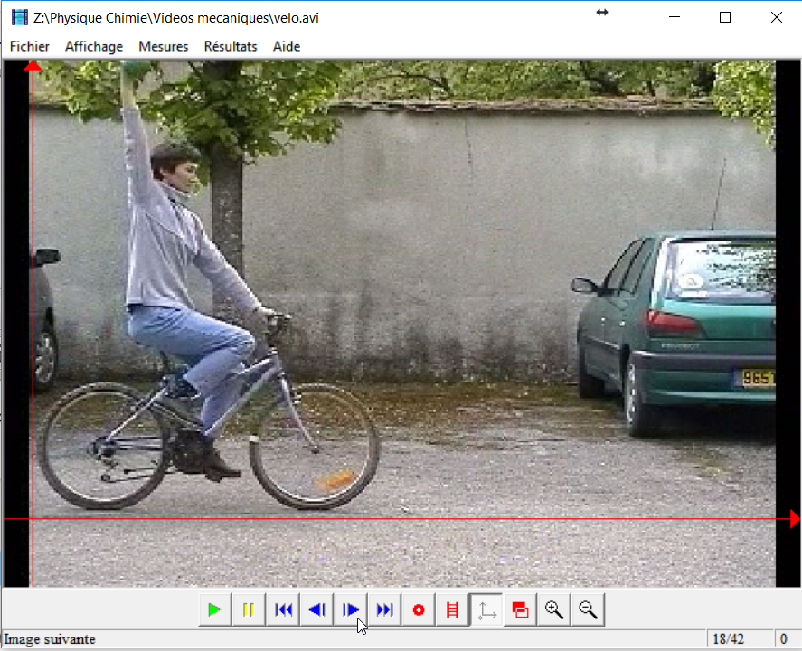
Puis commencer à relever les points après avoir appuyé sur le bouton 

